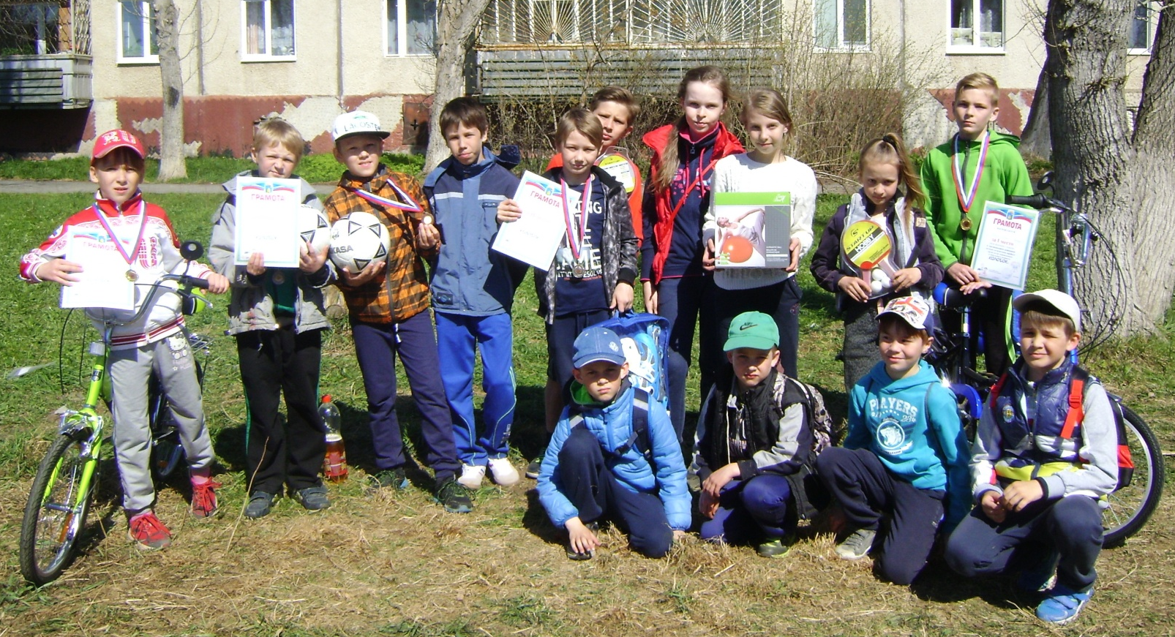
Итоги соревнований по бегу «КОЛОБОК»

1 мая прошли соревнования по бегу "Колобок" среди младших школьников (с 1 по 5 классы).
Поздравляем победителей, учащихся нашей школы: Смородину Софью среди девочек 2-х классов, Чащину Дарью среди девочек 3-х классов, Есина Артёма среди юношей 5-х классов.
Поздравляем призеров: Болотова Данилу – 3 место среди мальчиков 1-х классов,
Сергеева Тимофея - 3 место среди мальчиков 3-х классов, Сырчикова Ивана - 2 место и
Ларина Илью - 3 место среди юношей 4-х классов.
Поздравляем ребят, попавших в 6-ку сильнейших: Кольчурину Ксению – 5 место среди девочек 1-х классов, Валуеву Еву – 5 место среди девочек 3-х классов, Александрова Артема – 5 место среди юношей 5-х классов, Темнорусову Оксану – 4 место среди девушек 5-х классов.
Благодарим за участие: Леончик Михаила, Саблина Ивана, Мазур Всеволода, Подмазо Матвея, Тиунова Данилу, Тиунова Александра, Боброву Анастасию,
Старцеву Валерию.

